МИНИСТЕРСТВО НАУКИ И ВЫСШЕГО ОБРАЗОВАНИЯ РОССИЙСКОЙ ФЕДЕРАЦИИ

ФЕДЕРАЛЬНОЕ ГОСУДАРСТВЕННОЕ АВТОНОМНОЕ ОБРАЗОВАТЕЛЬНОЕ УЧРЕЖДЕНИЕ ВЫСШЕГО ОБРАЗОВАНИЯ

«Национальный исследовательский ядерный университет «МИФИ» (НИЯУ МИФИ)

Институт интеллектуальных кибернетических систем

Кафедра Кибернетики

**Лабораторная работа 2**

**«Методы припасовывания и точечного преобразования**

**при анализе кусочно-линейных систем»**

**по курсу**

**«Методы анализа динамических систем»**

**Вариант 2**

**Выполнил студент группы М22-501:**  Верендеев И.М.

**Проверил:** Ктитров С.В.

Москва 2022

**Цель работы**

Изучение методов припасовывания и точечного преобразования для анализа траекторий кусочно-линейных систем и практическое освоение компьютерных способов построения фазовых портретов нелинейных систем.

**Подготовка к работе**

Исследуется нелинейная система 2-го порядка с двузначной кусочно-линейной функцией:

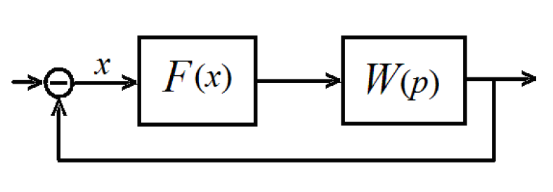

Линейная часть:

$$W\left(p\right)=\frac{k}{p(Tp+1)}.$$

Нелинейный элемент *F*(*x*) представлен в виде:

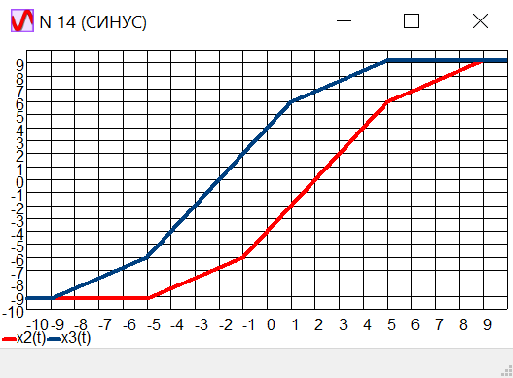

Рис.1 – Рисунок нелинейности

Уравнения системы имеют вид:

$$\left\{\begin{aligned}x^{'}=y, \\ y^{'}=-\frac{1}{T}*\left(y+kF\left(x\right)\right).\end{aligned}\right.$$

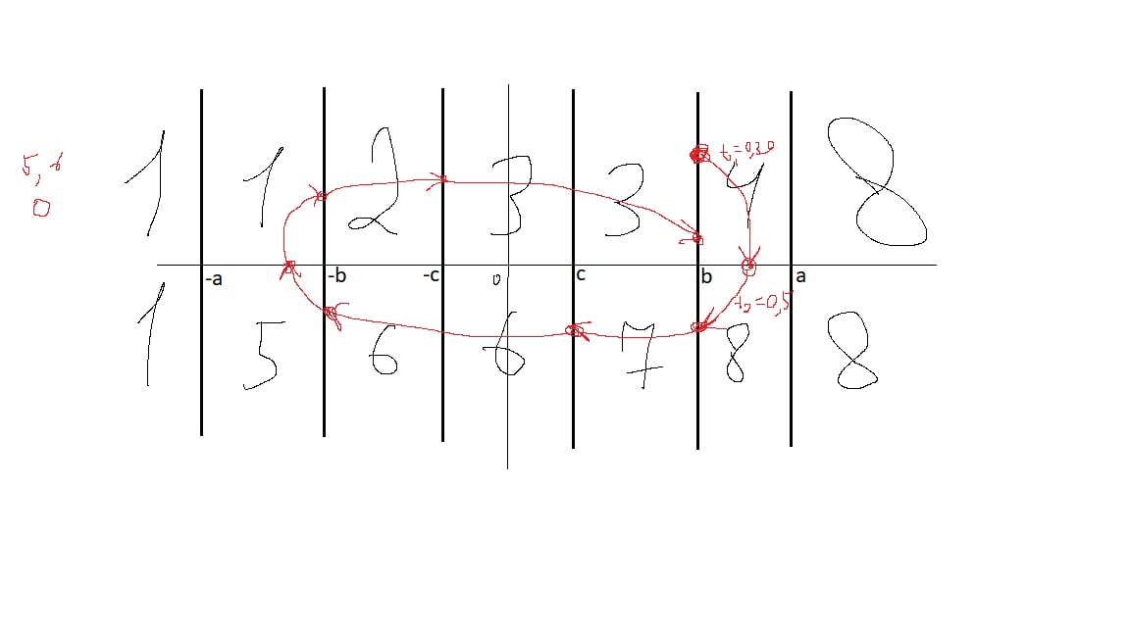

Рис. 2 – Путь из точки (5, 3)

**Метод припасовывания**

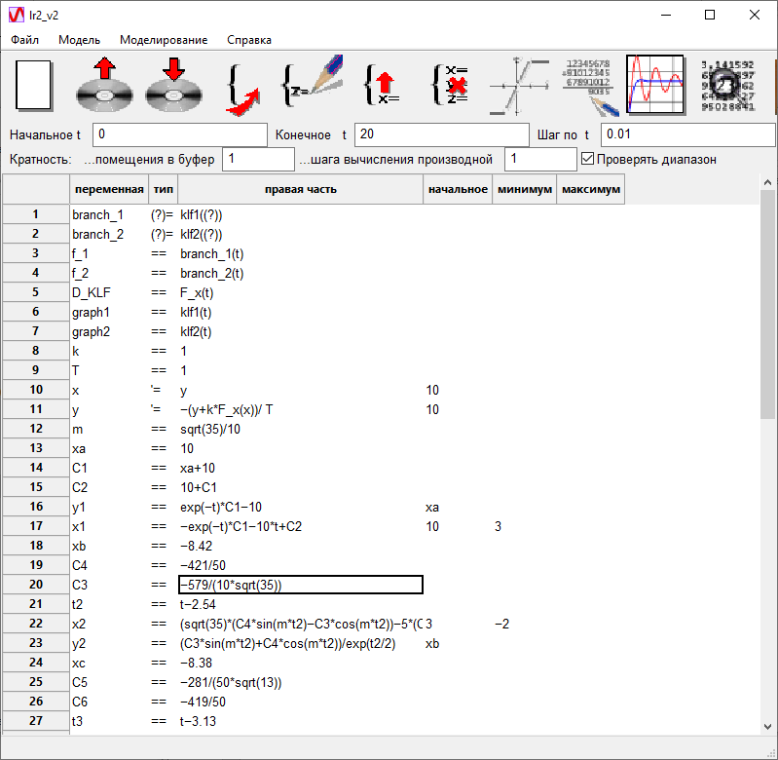

[Functions]

bivalue;F_x;branch_2;branch_1;

bivalue;in_F_x;branch_1;branch_2;

plf;klf1;4 -10 -10 -10 -3 -10 -10 2 -7 -7 6 7 7 10 10 10 15 10 10

plf;klf2;4 -15 -10 -10 -10 -10 -10 -6 -7 -7 -2 7 7 3 10 10 15 10 10

plf;F24;4 -25 -8 -8 -20 -8 -8 -12 0 0 6 0 0 14 8 8 25 8 8

range;d1; 0 2.54

range;d2; 2.54 3.13

range;d3; 3.13 3.74

range;d4; 3.74 4.16

range;d5; 4.16 5.17

range;d6; 5.17 5.87

range;d7; 5.87 6.59

range;d8; 6.59 6.91

**Графики**

*Первый участок*

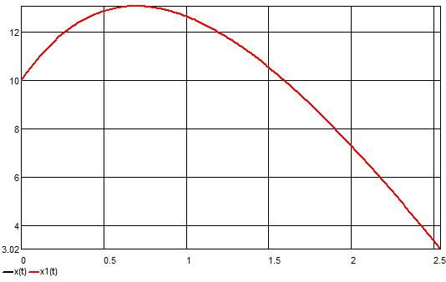

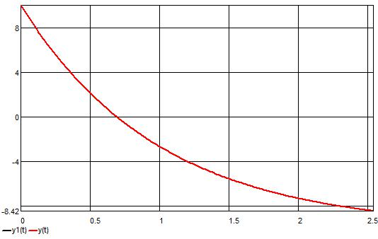

*Второй участок*

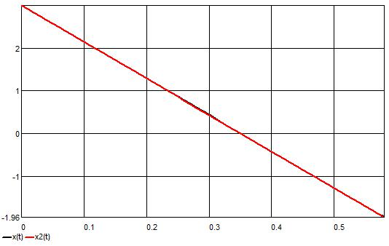

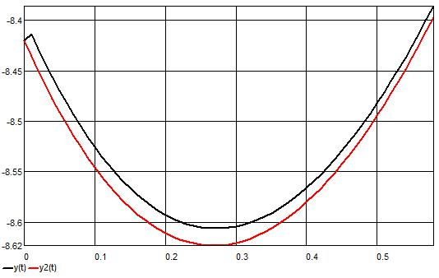

*Третий участок*

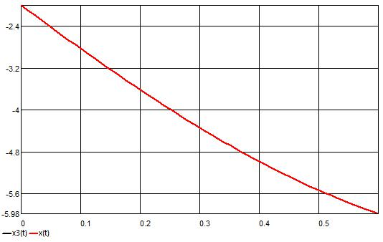

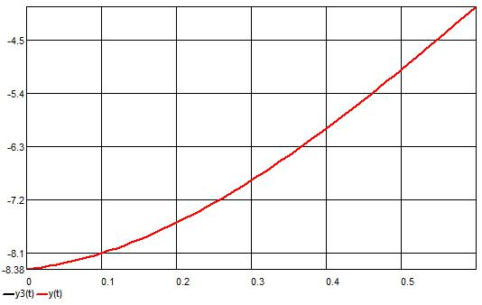

*Четвертый участок*

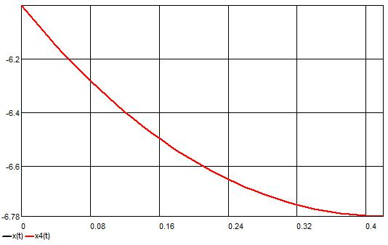

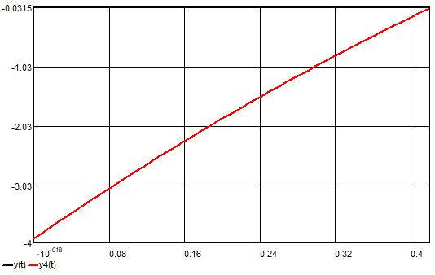

*Пятый участок*

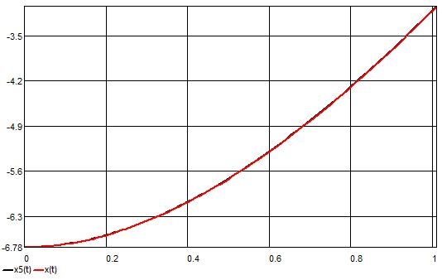

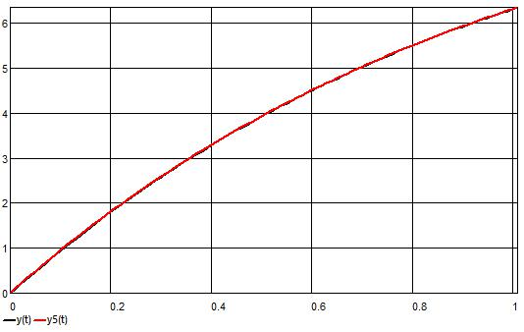

*Шестой участок*

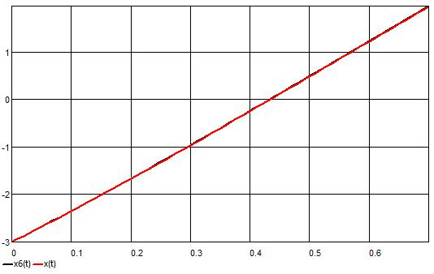

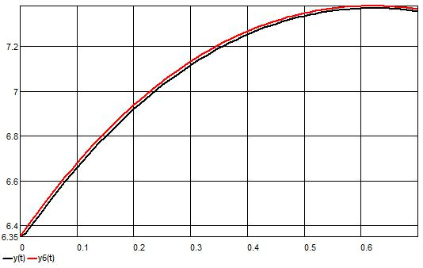

*Седьмой участок*

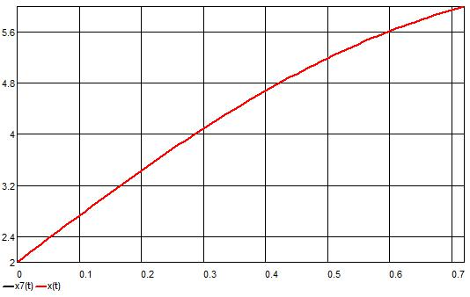

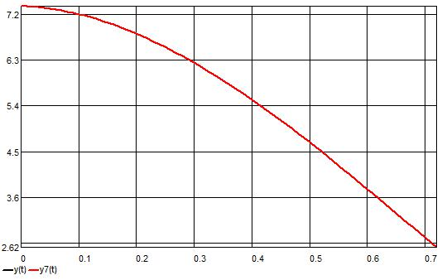

*Восьмой участок*

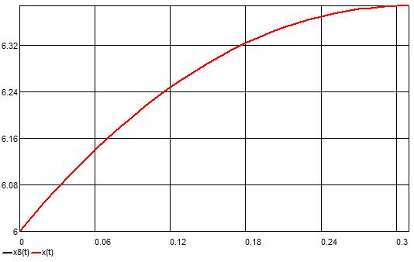

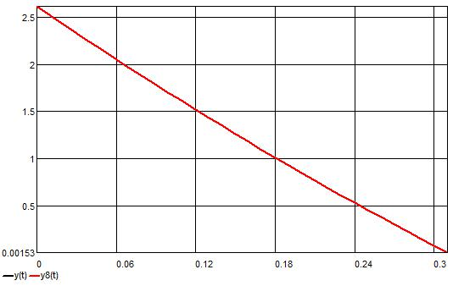

На одном графике

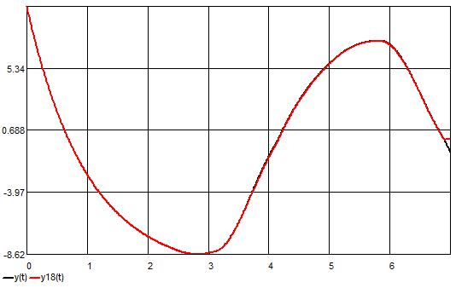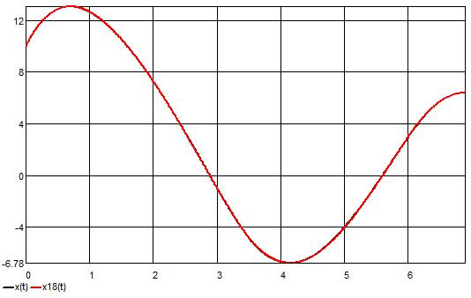



**Заключение**

В данной лабораторной работе изучены методы припасовывания и точечного преобразования для анализа траекторий кусочно-линейных систем и практическое освоение компьютерных способов построения фазовых портретов нелинейных систем.

Построены переходные процессы в системе методом припасовывания двумя способами: по аналитическим решениям и численным интегрированием.

Графики переходных процессов, построенные по аналитическим решениям и численным интегрированиям, совпадают. Фазовые портреты совпадают.

Период автоколебаний T = 6.